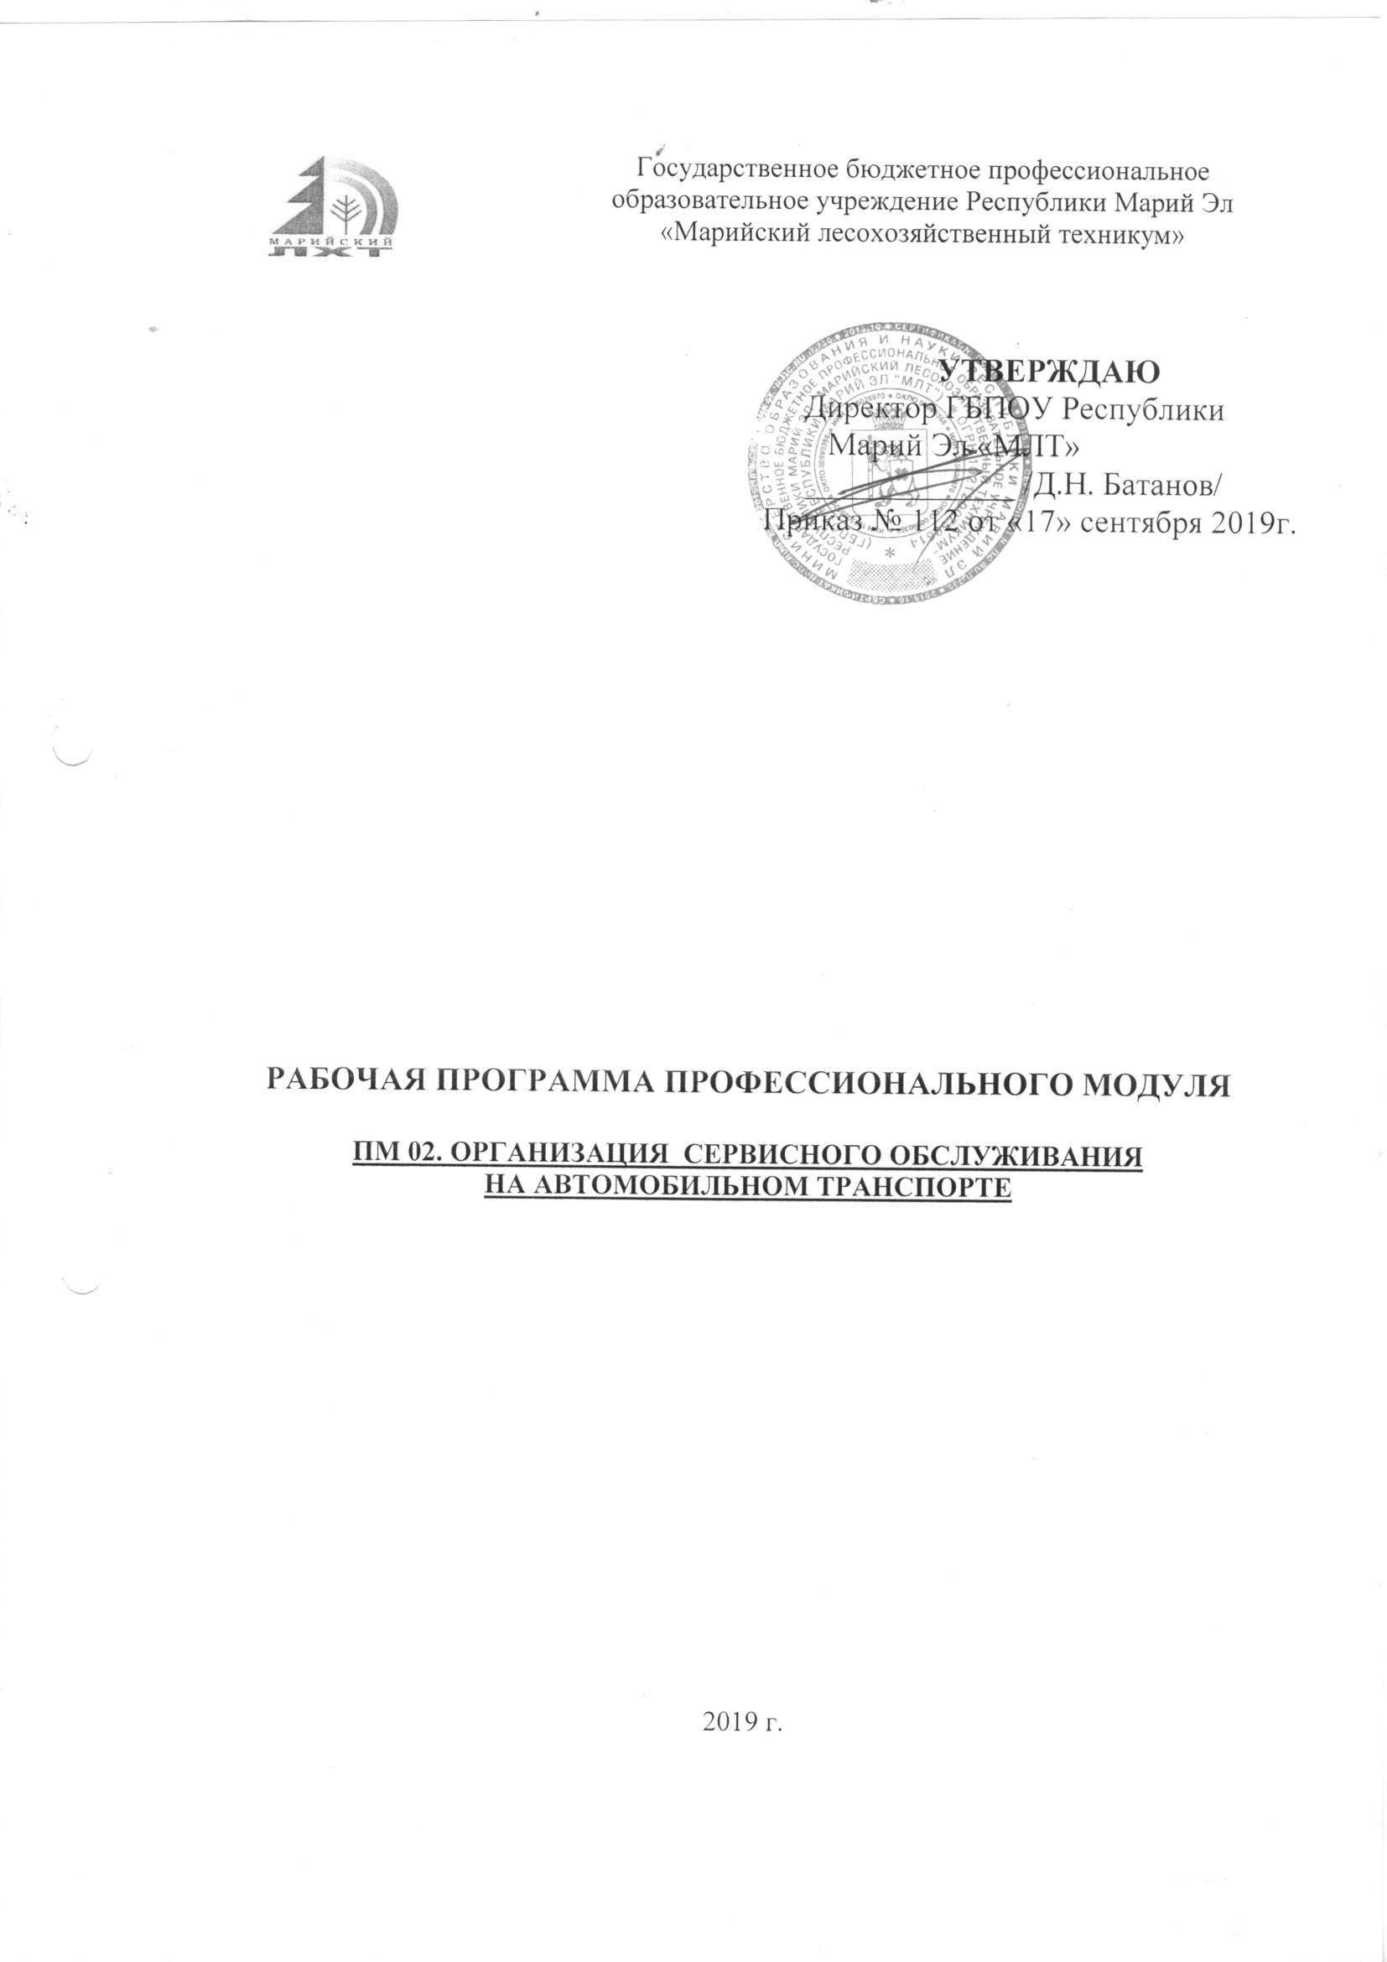
Программа профессионального модуля разработана на основе Федерального государственного образовательного стандарта по специальности
23.02.01 Организация перевозок и управление на транспорте (по видам)
^{код} наименование специальности (профессии)
Организация-разработчик: ГБПОУ Республики Марий Эл «Марийский лесохозяйственный техникум»

Разработчики:

Костерин С.А.,_преподаватель ГБПОУ Республики Марий Эл «Марийский политехнический техникум»
Ф.И.О., ученая степень, звание, должность,
Егошина Т.М. преподаватель ГБПОУ Республики Марий Эл «Марийский лесохозяйственный техникум»
Ф.И.О., ученая степень, звание, должность

СОГЛАСОВАНО
___________________________
_________________ ________________________
______________________ 2019 г.

СОГЛАСОВАНО
___________________________
_________________ ________________________
______________________ 2019 г.

© Костерин С.А., Егошина Т.М., 2019
© ГБПОУ РМЭ «Марийский лесохозяйтвенный техникум», 2019

СОДЕРЖАНИЕ

1. ПАСПОРТ ПРОГРАММЫ ПРОФЕССИОНАЛЬНОГО МОДУЛЯ 4
2. РЕЗУЛЬТАТЫ ОСВОЕНИЯ ПРОФЕССИОНАЛЬНОГО МОДУЛЯ 6
3. СТРУКТУРА И СОЕДРЖАНИЕ ПРОФЕССИОНАЛЬНОГО МОДУЛЯ 7
4. УСЛОВИЯ РЕАЛИЗАЦИИ ПРОГРАММЫ ПРОФЕССИОНАЛЬНОГО МОДУЛЯ Ошибка! Закладка не определена.
5. КОНТРОЛЬ И ОЦЕНКА РЕЗУЛЬТАТОВ ОСВОЕНИЯ ПРОФЕССИОНАЛЬНОГО МОДУЛЯ (ВИДА ПРОФЕССИОНАЛЬНОЙ ДЕЯТЕЛЬНОСТИ) Ошибка! Закладка не определена.

- ПАСПОРТ ПРОГРАММЫ ПРОФЕССИОНАЛЬНОГО МОДУЛЯ

ОРГАНИЗАЦИЯ СЕРВИСНОГО ОБСЛУЖИВАНИЯ НА АВТОМОБИЛЬНОМ ТРАНСПОРТЕ

1.1. Область применения программы
Программа профессионального модуля (далее программа) – является частью основной профессиональной образовательной программы в соответствии с ФГОС по специальности:
23.02.01 Организация перевозок и управление на транспорте (по видам)
код название
в части освоения основного вида профессиональной деятельности (ВПД): ПМ.02 Организация сервисного обслуживания на автомобильном транспорте профессиональных компетенций (ПК):
ПК2.1.Организовывать работу персонала по планированию и организации перевозочного процесса.
ПК2.2. Обеспечивать безопасность движения и решать профессиональные задачи посредством применения нормативно-правовых документов.
ПК2.3. Организовывать работу персонала по технологическому обслуживанию перевозочного процесса.
Рабочая программа профессионального модуля ПМ.02 «Организация сервисного обслуживания на автомобильном транспорте» может быть использована в дополнительном профессиональном образовании и профессиональной подготовке по профилю основной профессиональной образовательной программы среднего профессионального образования по специальности 23.02.01 Организация перевозок и управление на транспорте (автомобильном транспорте). Опыт работы не требуется.

1.2. Цели и задачи модуля – требования к результатам освоения модуля
С целью овладения указанным видом профессиональной деятельности и соответствующими профессиональными компетенциями обучающийся в ходе освоения профессионального модуля должен:
иметь практический опыт:
- применения теоретических знаний в области оперативного регулирования и координации деятельности;
- применении действующих положений по организаций пассажирских перевозок;
- самостоятельного поиска необходимой информации.
уметь:
- обеспечить управление движением;
- анализировать работу транспорта;
знать:
- требования к управлению персоналом;
- систему организации движения;
- правила документального оформления перевозок пассажиров и багажа;
- основные положения, регламентирующие взаимоотношения пассажиров с транспортом (автомобильный транспорт);
- основные принципы организации движения (на автомобильном транспорте);
- особенности организации пассажирского движения;
- ресурсосберегающие технологии при организации перевозок и управлении (на автомобильном транспорте).

1.3. Рекомендуемое количество часов на освоение программы профессионального модуля:
всего – 750 часов, в том числе:
максимальной учебной нагрузки обучающегося –516 часов, включая:
обязательной аудиторной учебной нагрузки обучающегося – 344 часа;
самостоятельной работы обучающегося – 172 часа;
учебная практика– 90 часов;
производственной практики– 144 часов.
- РЕЗУЛЬТАТЫ ОСВОЕНИЯ ПРОФЕССИОНАЛЬНОГО МОДУЛЯ

Результатом освоения программы профессионального модуля является овладение обучающимися видом профессиональной деятельности Организация сервисного обслуживания на автомобильном транспорте в том числе профессиональными (ПК) и общими (ОК) компетенциями:

Код | Наименование результата обучения
ПК 2.1 | Организовывать работу персонала по планированию и организации перевозочного процесса.
ПК 2.2 | Обеспечивать безопасность движения и решать профессиональные задачи посредством применения нормативно-правовых документов.
ПК 2.3 | Организовывать работу персонала по технологическому обслуживанию перевозочного процесса.
ОК 1 | Понимать сущность и социальную значимость своей будущей профессии,  проявлять к ней устойчивый интерес.
ОК 2 | Организовывать собственную деятельность, выбирать типовые методы и  способы выполнения профессиональных задач, оценивать их эффективность и  качество.
ОК 3 | Принимать решения в стандартных и нестандартных ситуациях и нести за них  ответственность.
ОК 4 | Осуществлять поиск и использование информации, необходимой для  эффективного выполнения профессиональных задач, профессионального и  личностного развития.
ОК 5 | Использовать информационно-коммуникационные технологии в профессиональной деятельности.
ОК 6 | Работать в коллективе и команде, эффективно общаться с коллегами,  руководством, потребителями.
ОК 7 | Брать на себя ответственность за работу членов команды (подчиненных),  результат выполнения заданий.
ОК 8 | Самостоятельно определять задачи профессионального и личностного развития,  заниматься самообразованием, осознанно планировать повышение квалификации.
ОК 9 | Ориентироваться в условиях частой смены технологий в профессиональной  деятельности.

- СТРУКТУРА И СОЕДРЖАНИЕ ПРОФЕССИОНАЛЬНОГО МОДУЛЯ

  - Тематический план профессионального модуля

Коды профессиональных компетенций | Наименования разделов профессионального модуля | Всего часов | Объем времени, отведенный на освоение междисциплинарного курса (курсов) |  |  |  |  | Практика
Коды профессиональных компетенций | Наименования разделов профессионального модуля | Всего часов | Обязательная аудиторная учебная нагрузка обучающегося |  |  | Самостоятельная работа обучающегося |  | Учебная,  часов | Производственная  часов
Коды профессиональных компетенций | Наименования разделов профессионального модуля | Всего часов | Всего,  часов | в т.ч. лабораторные работы и практические занятия,  часов | в т.ч., курсовая работа (проект),  часов | Всего,  часов | в т.ч., курсовая работа (проект),  часов | Учебная,  часов | Производственная  часов
1 | 2 | 3 | 4 | 5 | 6 | 7 | 8 | 9 | 10
ПК 2.1.-2.3. | Раздел 1. Организация движения на автомобильном транспорте | 300 | 200 | 50 |  | 100
ПК 2.1.-2.3. | Раздел 2. Организация пассажирских перевозок и обслуживания на автомобильном транспорте | 216 | 144 | 24 | 30 | 72 | 36
 | Учебная практика, часов | 90 |  |  |  |  |  | 90
 | Производственная практика, часов | 144 |  |  |  |  |  |  | 144
 | Всего: | 750 | 344 | 74 | 30 | 172 | 36 | 90 | 144

